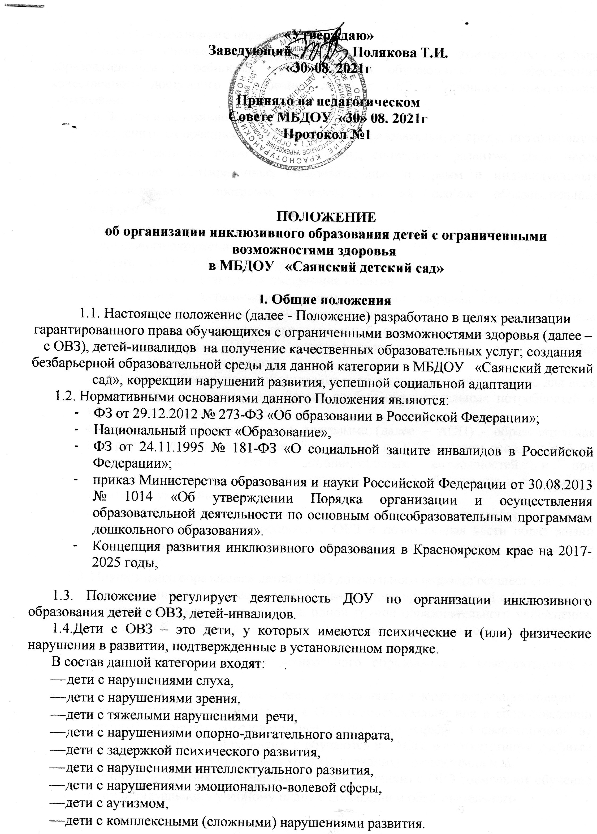

1.5. Цель инклюзивного образования:
создание специальных образовательных условий, отвечающих особым образовательным потребностям всех категорий обучающихся для обеспечения качественного доступного образования детей с ОВЗ в условиях инклюзивного образования.
1.6. Задачи инклюзивного образования:
- обеспечить включённость детей с ОВЗ в образовательную среду, позволяющую удовлетворять их права на образование, социальное развитие, досуг через реализацию адаптированных образовательных программ и индивидуальных образовательных программ, учитывающих их особые образовательные потребности;
- формировать толерантное сообщество детей, родителей, персонала и
- социального окружения;
- создать в ДОУ безбарьерную образовательную среду.
1.7. В Положении используются следующие понятия:
обучающийся с ограниченными возможностями здоровья (далее – ОВЗ) - физическое лицо, имеющее особенности в физическом и (или) психологическом развитии, подтвержденные территориальной психолого-медико-педагогической комиссией (далее – ТПМПК) и препятствующие получению образования без создания специальных условий;
инклюзивное образование - обеспечение равного доступа к образованию для всех обучающихся с учетом разнообразия особых образовательных потребностей и индивидуальных возможностей;
адаптированная образовательная программа (далее – АОП) - образовательная программа, адаптированная для обучения лиц с ОВЗ с учетом особенностей их психофизического развития, индивидуальных возможностей и при необходимости обеспечивающая коррекцию нарушений развития и социальную адаптацию указанных лиц;
доступная образовательная среда (безбарьерная среда) - среда, дооборудованная с учетом потребностей обучающихся с ОВЗ и позволяющая вести образ жизни самостоятельно, в том числе беспрепятственно получать качественное образование;
1.8. Инклюзивное образование детей с ОВЗ дошкольного возраста осуществляется:
- путем организации совместного образовательного процесса детей с ОВЗ и детей, не имеющих таких ограничений, в одной группе образовательного учреждения, реализующей образовательную программу дошкольного образования (образовательная инклюзия);
- через предоставление услуг дошкольного образования в консультационном пункте.
1.9. Инклюзивное образование может реализовываться через следующие модели:
полная инклюзия – обучающиеся с ОВЗ (самостоятельно или в сопровождении тьютора) посещают образовательное учреждение наряду со сверстниками, не имеющими нарушений развития, и обучаются по АОП, в соответствие с учебным планом, а также могут посещать кружки, праздники, развлечения и др.;
- частичная инклюзия – обучающиеся (воспитанники) с ОВЗ совмещают обучение по индивидуальному учебному плану с посещением образовательного учреждения и обучаются по АОП, по индивидуальным учебным планам по согласованию с родителями (законными представителями), а также посещают индивидуальные занятия в образовательном учреждении, участвуют в режимных моментах, праздничных мероприятиях, развлечениях совместно с детьми, не имеющими нарушений в развитии. Они могут посещать кружки, внеклассные мероприятия, если это не противоречит рекомендациям ТПМПК.
1.10.Организация инклюзивного образования в ДОУ строится с учётом индивидуальных особенностей и возможностей каждого ребёнка на следующих принципах:
– принцип индивидуального подхода предполагает всестороннее обследование и выстраивание индивидуального образовательного маршрута с учетом выявленных особенностей (выбор форм, методов, средств обучения и воспитания, темпа обучения, учебно-методических, психолого-педагогических и организационно-управленческих мероприятий с учетом индивидуальных образовательных потребностей ребёнка);
– принцип поддержки самостоятельной активности ребенка решает задачу формирования социально активной личности, которая является субъектом своего развития;
– принцип социального взаимодействия предполагает создание условий для понимания и принятия друг друга всеми участниками образовательных отношений, активное включение детей, родителей (законных представителей) и педагоговДОУ в совместную деятельность - как учебную, так и социальную;
– принцип партнерского взаимодействия с семьей - выстраивание доверительных отношений с родителями (законными представителями) или близкими ребенка, ориентация на запрос родителей (законных представителей), к тому, что, на их взгляд, важно и нужно в данный момент для их ребенка, умение договориться о совместных действиях, направленных на поддержку и развитие ребенка;
– принцип вариативности в организации образовательного процесса– т.е. наличие вариативной развивающей среды, необходимых развивающих и дидактических пособий, средств обучения, вариативной методической базы обучения и воспитания и способности педагога использовать разнообразные методы и средства работы как общей, так и специальной педагогики;
- принцип интегрированности в общую образовательную среду предполагает включение детей с ограниченными возможностями здоровья в совместную образовательную и воспитательную деятельность образовательного учреждения, окружающего социума.
- принцип открытости и непрерывности, преемственности в инклюзии означает сопровождение обучаемых по ступеням образования – дошкольное образование, начальная школа.

1.11. В разработке модели организации инклюзивного образования участвуют администрация ДОУ, методическая служба ДОУ, психолого-педагогический консилиум ДОУ
1.11.1. Администрация ДОУ:
- проводит сбор и анализ информации по вопросам организации инклюзивного образования;
- принимает решение об организации инклюзивного образования в группах общей развивающей направленности;
- анализирует и проводит мониторинг результатов внедрения инклюзивного образования;
- осуществляет контроль за освоением образовательных программ обучающихся с ОВЗ.
1.11.2. Методическая служба ДОУ:
организует работу воспитателей, обеспечивающих сопровождение лиц с ОВЗ в образовательном процессе в рамках реализации инклюзивного образования в соответствии с действующим законодательством;
совместно со специалистами ППк ДОУ разрабатывает и утверждает на Педагогическом Совете ДОУ адаптированные основные образовательные программы (далее - АООП) для обучающихся с ОВЗ по имеющимся нозологиям с учётом требований федерального государственного образовательного стандарта. АООП разрабатывается с учетом особенностей психофизического развития, индивидуальных возможностей детей с ОВЗ и обеспечивает коррекцию нарушений развития и социальную адаптацию. Программа разрабатывается образовательным учреждением самостоятельно с учетом требований федеральных государственных образовательных стандартов (далее - ФГОС) на основании Примерной адаптированной основной образовательной программы в соответствии с индивидуальными образовательными потребностями детей с ОВЗ. АООП раскрывает общую модель построения образовательного процесса дошкольного образования детей с ОВЗ;
- организовывает внеурочную (свободную) и досуговую деятельность обучающихся с ОВЗ с учётом психофизических особенностей развития, их интересов и пожеланий родителей (законных представителей);
взаимодействует в рамках своей компетентности с учреждениями здравоохранения, социальной защиты, культуры по вопросам обучения и сопровождения лиц с ОВЗ и их семей;
осуществляет контроль за освоением образовательных программ обучающихся с ОВЗ.
1.11.3. Психолого-педагогический консилиум ДОУ:
- осуществляет проведение обследования детей в возрасте от 0 до 8 лет в целях своевременного выявления особенностей в физическом и (или) психическом развитии детей; определение степени и условия интеграции ребенка с ОВЗ в образовательную среду;
готовит по результатам обследования заключения и рекомендации с указанием специальных условий, которые необходимы по оказанию обучающимся с ОВЗ психолого-педагогической помощи и организации их обучения и воспитания; подтверждают или изменяют ранее данные комиссией рекомендации;
специалисты ППк совместно с воспитателями разрабатывают индивидуальные адаптированные образовательные программы (далее - АОП) для каждого ребёнка с ОВЗ, посещающего группу общеразвивающей направленности с учётом рекомендаций ТПМПК,
утверждает на заседаниях ППк АОП для каждого ребенка с ОВЗ, посещающего группу общеразвивающей направленности;
- формирует у родителей (законных представителей) реалистическое видение сценария жизни ребенка с ОВЗ, определяющего взвешенный выбор образовательного маршрута.

2. Организация инклюзивного образования
2.1.Организация обучения детей с ОВЗ в МБДОУ «Саянский детский сад» осуществляется в соответствии с приказом Министерства образования и науки Российской Федерации от 30.08.2013 № 1014 «Об утверждении Порядка организации и осуществления образовательной деятельности по основным общеобразовательным программам дошкольного образования».
2.2. Обучающиеся переходят на инклюзивное образование при наличии:
- заключения территориальной психолого-медико-педагогической комиссии (далее - ТПМПК) о подтверждении (установлении) статуса «ребенок с ограниченными возможностями здоровья»;
- справки медико-социальной экспертизы (далее МСЭ), подтверждающей статус «ребенок-инвалид»;
- заявления родителей (законных представителей) о согласии на обучение ребенка с ОВЗ по адаптированной образовательной программе (в соответствии с прилагаемой формой (приложение 1)).
2.3. Организация инклюзивного образовательного процесса в дошкольном образовательном учреждении осуществляется на основании:
Положения об инклюзивном образовании в дошкольном образовательном учреждении;
образовательной программы учреждения, отражающей основные принципы и содержание инклюзивного образования, а также имеющей соответствующий раздел по работе с детьми с ОВЗ;
заключения ТПМПК;
адаптированной образовательной программы для детей с ОВЗ.
2.4. Индивидуальная АОП разрабатывается группой педагогических работников в течение месяца после зачисления ребёнка в группу, с учётом рекомендаций ТПМПК, результатов диагностики, мнения родителей (законных представителей), При создании условий для работы с детьми-инвалидами, осваивающими программу, учитывается индивидуальная программа реабилитации (абилитации) ребенка-инвалида.
АОП утверждается ППкДОУ.
2.5. Контроль за своевременным проведением образовательной деятельности, выполнением адаптированных образовательных программ осуществляет заведующий дошкольного учреждения.
2.6.Этапы реализации инклюзивного образования:
Предварительный этап:
предварительная оценка образовательных потребностей ребенка и запроса родителей;
определение воспитателей и группы, в которую поступает обучающий с ОВЗ;
определение специалистов, осуществляющих психолого-педагогическое сопровождение обучающегося с ОВЗ;
заключение договора с родителями и зачисление обучающегося с ОВЗ в образовательное учреждение.
Диагностический:
изучение результатов комплексного психолого-педагогического обследования.
Разработка адаптированной образовательной программы:
проектирование необходимых структурных составляющих АОП: титульный лист, пояснительная записка, содержание программы, основные требования к результатам реализации АОП, система контрольно-измерительных материалов (более подробная структура АОП в приложении 2);
2.7.Посещение образовательной деятельности в дошкольном образовательном учреждении и индивидуальных и/или подгрупповых коррекционных занятий может быть организовано как в образовательном учреждении, в котором обучается ребенок, так и через сетевое взаимодействие с привлечением ресурсов иных организаций, что должно быть отражено в адаптированной образовательной программе.
2.8.Отношения между ДОУ и родителями (законными представителями) регулируются договором, заключаемым в установленном порядке.
2.9.При поступлении в ДОУ ребёнка с ОВЗ, ребенка-инвалида на инклюзивное образование определяются условия и технология включения их в функционирующую группу общеразвивающей направленности ДОУ (определяется дозирование времени пребывания ребёнка с ОВЗ в ДОУ, необходимость наличия специалиста сопровождения ребѐнка с ОВЗ в ДОУ при интеграции в функционирующую группу, составляется индивидуальный график посещения ребёнком детского сада, планируются адаптационные и интеграционные мероприятия). По мере адаптации к условиям группы время пребывания ребёнка с ОВЗ увеличивается.
2.10.Содержание образовательного процесса в группе определяется основной общеобразовательной программой ДОУ, основной адаптированной образовательной программой для детей с ОВЗ (соответствующей нозологии) и индивидуальнойадаптированной образовательной программой ребёнка с ОВЗ, составляемой с учетом комплексной оценки ресурсов и дефицитов ребёнка (АОП).
2.11. Специфика образовательного процесса состоит в организации индивидуальных и групповых коррекционно-развивающих занятий для детей с ОВЗ, психолого-педагогическое сопровождение детей с ОВЗ в соответствии с рекомендациями ТПМПК. Его осуществляют специалисты:, воспитатели.
2.12. В рамках модели частичной интеграции оказание образовательных услуг ребенку с ОВЗ осуществляется по режиму и расписанию возрастной группы. В режим вносятся дополнения с указанием условий и регламента проведения коррекционно-развивающих занятий специалистов с ребёнком с ОВЗ. Режим дня и недели может быть гибким. Занятия предусмотренные АОП ребёнка с ОВЗ, организуются в соответствии с циклограммой АОП (расписаны помещения, время, специалисты). При этом учитываются требования к организации образовательной деятельности и режиму дня СанПиН 2.4.2.3286-15 для обучения детей с ОВЗ.

2.13.В случае невозможности полного усвоения программы из-за тяжести физических и (или) психических нарушений, в соответствии с рекомендациями ТПМПК, в коррекционной работе делается акцент на формирование у ребёнка социальных и практически-ориентированных навыков.
2.14. Технологии, методы, средства и формы работы с детьми с ОВЗ определяются специалистами исходя из особенностей психофизического развития, индивидуальных возможностей, состояния здоровья детей и направлены на создание позитивной атмосферы принятия и поддержки.
2.15.Педагог-психолог проводит коррекционно-развивающую работу в соответствии с индивидуальной адаптированной образовательной программой ребёнка с ОВЗ, осуществляет сопровождение ситуации включения с точки зрения эмоционального благополучия всех воспитанников группы.
2.16.Дети с ОВЗ с согласия родителей (законных представителей) при необходимости могут быть направлены в течение года на ТПМПК, либо на консультации к специалистам необходимого профиля.
2.17.С участниками интеграционных процессов (педагогами, специалистами, родителями ребёнка с ОВЗ и родителями нормально развивающихся детей группы, воспитанниками функционирующей группы) проводится работа, направленная на взаимное приятие и сплочение всех участников инклюзивного образовательного процесса, достижение социально значимых результатов.
2.18.В процессе работы с ребёнком с ОВЗ может быть осуществлена его полная интеграция в группу общеразвивающей направленности с согласия родителей (законных представителей) и на основании заключения ТПМПК (или педагогов, врача, специалистов).
2.19. ДОУ организует развивающую предметно-пространственную среду, обеспечивающую необходимые условия в соответствии с особенностями детей с ОВЗ.
2.20. Родители по мере необходимости участвуют в интеграционных мероприятиях.
2.21. ДОУ оказывает родителям (законным представителям) ребёнка с ОВЗ методическую и консультативную помощь с целью повышения их психологической и педагогической компетентности, способствует вовлечению родителей (законных представителей) в образовательную, оздоровительную и интеграционную работу, формирует у родителей (законных представителей) ответственность за развитие и восстановление здоровья ребёнка с ОВЗ.
2.22. Корректировка АОП происходит на заседаниях ППк дошкольного образовательного учреждения с участием всех педагогов и специалистов, участвующих в реализации АОП, на основании промежуточной психолого-педагогической диагностики, которая проводится после летнего периода, середины, конца учебного года, а так же с учётом особенностей усвоения адаптированной основной образовательной программы.
2.23. По окончанию реализации программы дошкольного образования, при переходе на уровень начального общего образования, по результатам обследования с согласия родителей (законных представителей) ТПМПК рекомендует для детей с ОВЗ программу обучения в школе. Специалисты сопровождения детского сада оформляют индивидуальную карту сопровождения, в которой указывают динамику коррекционной работы по результатам сопровождения ребёнка в возрасте от 6 до 7 лет. Карта сопровождения передаётся в школу, с учётом которой, вместе с рекомендациями ТПМПК формируется АОП на уровне начального общего образования.

III. Финансовое обеспечение
3.1.Образовательные услуги детям с ОВЗ предоставляются бесплатно.
3.2.Дополнительные расходы, связанные с осуществлением воспитания и обучения ребёнка с ОВЗ, не предусмотренные специальной образовательной программой ребёнка с ОВЗ, утверждённой ДОУ, производятся за счёт средств общественных, благотворительных организаций и за счет других источников, не запрещенных действующим законодательством.

IV. Участники образовательного процесса
4.1. Участники образовательного процесса: педагогические работники, родители и воспитанники.
4.2. Родители (законные представители) имеют право:
- защищать законные права ребенка;
- обращаться для разрешения конфликтных ситуаций к администрации МАДОУ.
4.3. Воспитанник имеет право:
- на уважение человеческого достоинства;
- на моральное поощрение за успехи
4.4. Педагогический работник имеет права, предусмотренные законом РФ «Об образовании».

Приложение 1.

Заведующей МБДОУ «Саянский детский сад»
Т.И. Поляковой
от ____________________________________________

адрес _________________________________________

телефон _______________________________________

Заявление
о согласии на обучение ребенка с ограниченными возможностями здоровья
по адаптированной образовательной программе

Я, ____________________________________________________________________
(Ф.И.О. родителя/законного представителя ребенка с ОВЗ)

являющ_____________________________________________________________
(матерью/отцом/законным представителем)

_____________________________________________________________________
(Ф.И.О. ребенка, дата рождения)

руководствуясь ч.3 ст.55 Федерального закона от 29.12.2012 г. № 273-ФЗ «Об образовании в Российской Федерации» и на основании рекомендаций территориальной психолого-медико-педагогической комиссии (коллегиальное заключение ТПМПК от «______» _______________20___г № протокола ____), заявляю о согласии на обучение моего ребенка по адаптированной основной образовательной программе для детей ___________ вМБДОУ «Саянский детский сад» в условиях инклюзивного образования в группе общеразвивающей направленности.

Приложение: коллегиальное заключение ТПМПК.

«_____» ____________ 20 ___ г. _____________ ________________________
(подпись) (расшифровка подписи)

